Министерство науки и высшего образования Российской Федерации

Федеральное государственное бюджетное образовательное учреждение высшего образования

ТОМСКИЙ ГОСУДАРСТВЕННЫЙ УНИВЕРСИТЕТ СИСТЕМ УПРАВЛЕНИЯ И РАДИОЭЛЕКТРОНИКИ

Кафедра экономической математики, информатики и статистики (ЭМИС)

Создание и редактирование графических изображений

Отчёт по лабораторной работе по дисциплине “Информатика”

Студент гр. 543-1

А.Е. Мухамеджан

“____” ___________2023г.

Руководитель

старший преподаватель кафедры ЭМИС

_____ ________ А.А. Матолыгин

«___» ____________2023г.

Томск 2023

Лабораторная работа №2

«Создание и редактирование графических изображений»

Цель работы: знакомство с возможностями Microsoft Word при создании и импорте графических изображений.

Microsoft Word предоставляет возможность создавать документы с 3 видами компьютерной графики, а именно:

* графические объекты, созданные при помощи панели инструментов «Рисование»;
* клипы – рисунки из коллекции Microsoft Word;
* графические объекты, хранящиеся в файлах и созданные специализированными средствами компьютерной графики.

Вставка графических объектов из файлов может осуществляться двумя способами: внедрением графических объектов и связью с графическим объектом (файлом). Для вставки графического файла используется команда «Вставка», «Рисунки», «Это устройство».

Редактирование рисунков осуществляется после его выделения командой «Правка», «Объект рисунок» либо двойным щелчком левой кнопкой мыши на рисунке. Открывается окно «Рисунок», которое содержит инструменты графического редактирования. Рисунки векторного типа допускают поэлементное редактирование, для этого выделяются определенные элементы рисунка нажатием левой кнопки мыши и выполняется их графическая настройка (цвет, линия, размер, местоположение). Возможно добавление новых графических элементов, сдвиг всего рисунка за первоначально заданный контур, изменение размеров контура.

На вкладке «Рисунки» содержатся растровые объекты (изображения). Растровый графический объект формируется как матрица простейших элементов - пикселей. Каждый пиксель окрашивается в определенный цвет, а вся совокупность пикселей создает цельное изображение. Растровые изображения характеризуются такими параметрами, как зернистость (величина пикселей, выраженная как количество пикселей на дюйм), цветовая модель (количество цветов пикселей и способ их формирования).

Для связывания с графическим файлом указывается переключатель «Связать с фалом», что позволяет автоматически обновлять графическое изображение при изменениях в файле-источнике.

Используя инструменты панели «Иллюстрации» в Microsoft Word, можно создавать и редактировать графические объекты. В результате будет создано векторное изображение, состоящее из простых геометрических фигур. Рисованный объект Microsoft Word имеет многослойную структуру, отдельные элементы рисунка могут располагаться определенным образом относительно других объектов. Кнопка «Действия» вызывает меню с командами для работы с графическими объектами:

* «Группировать» – для группировки всех выделенных графических объектов в один объект. Эти команды следует вводить после того, как, нажав кнопку со стрелкой «Выбор объектов», вы выделите всю группу;
* «Порядок» – размещение графического объекта относительно текста;
* «Сдвиг» рисунка вверх, вниз, влево, вправо;
* «Повернуть/отразить» – изменение ориентации графического объекта: поворот, вращение, зеркальное отображение;
* «Изменить автофигуру» – замена другим видом автофигуры.

Операции редактирования рисунков могут выполняться как над одним, так и над группой рисованных объектов.

Задание. Создать документ Microsoft Word, содержащий генеалогическое дерево, используя стандартные графические объекты панели «Иллюстрации».

Ход работы: для создания генеалогического древа используются инструменты группы «Иллюстрации». Использован тип шрифта – Times New Roman черного цвета размером 14 пт. Сделана подпись и ссылка на изображение. На генеалогическом древе представлено 3 поколения.

Результат работы представлен на рисунке 1.

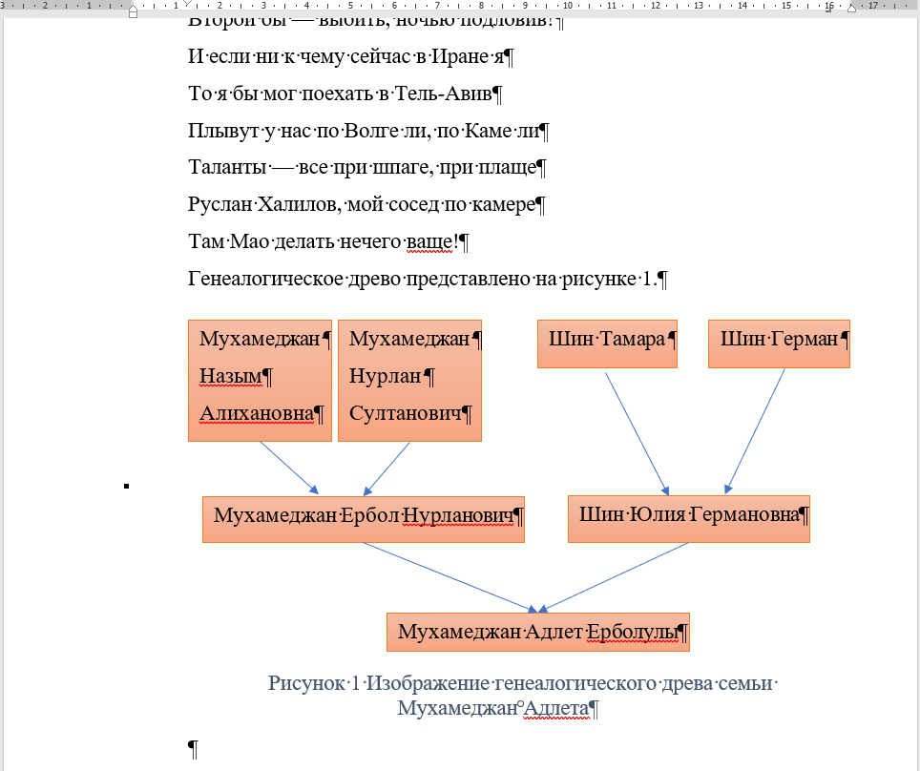

Рисунок 1 Скриншот выполненного задания

Вывод: в ходе выполненной лабораторной работы №2 произведено ознакомление с возможностями Microsoft Word при создании и импорте графических изображений.